Россия

ООО «ЭЛИНОКС»

СТОЛ ПРЕДМОЕЧНЫЙ

И СБОРА ОТХОДОВ

РАЗБОРНЫЙ

СПСО-7-5

ПАСПОРТ

1. НАЗНАЧЕНИЕ

Стол предмоечный и сбора отходов предназначен для использования на предприятиях общественного питания в качестве вспомогательного оборудования.
Декларация о соответствии ТС N RU Д-RU.АУ04.В.05445. Срок действия с 25.11.2014 г. по 24.11.2019 г.
Санитарно-эпидемиологическое заключение №77.99.31.515.Д.003763.03.10 от 10.03.2010г. до 10.03.2015 г.
На предприятии действует сертифицированная система менеджмента качества в соответствии требованиям ISO 9001:2008. Регистрационный номер №73 100 3466, действителен до 16.01.2017г.

Стол поставляется в разобранном виде. Схема сборки стола показана на рис.1.

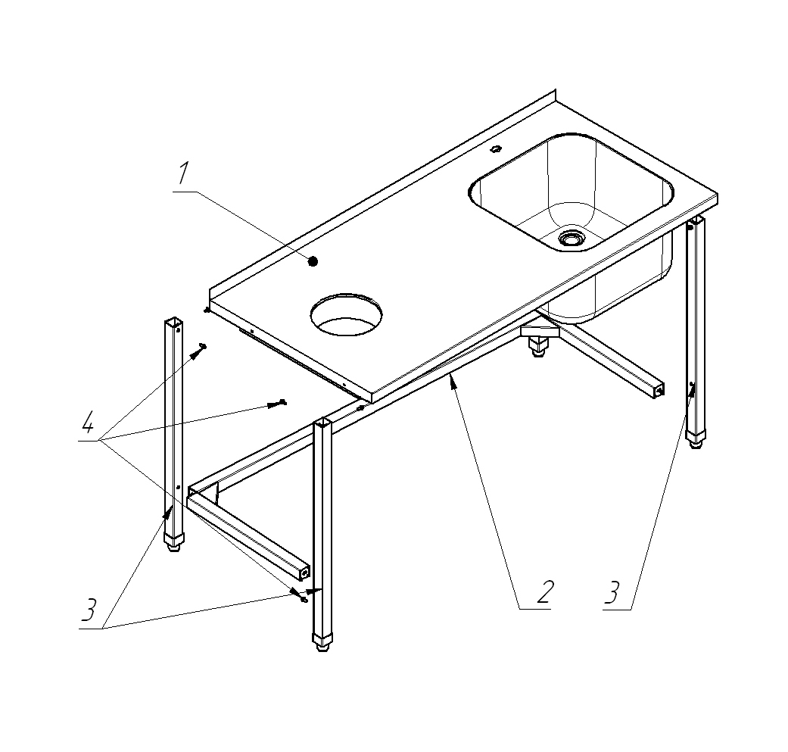
Рис.1 СПСО-7-5
1-столешница, 2-основание, 3-ножка,
4-болт М6х14.68.019 ОСТ 37.001.193-83.
2. ТЕХНИЧЕСКИЕ ХАРАКТЕРИСТИКИ

Таблица 1
Наименование параметра | Величина параметра
 | СПСО-7-5
Допускаемая нагрузка на столешницу, кг,  не более | 100
Габаритные размеры, мм, не более  длина  ширина  высота | 1500  700  860
Масса, кг, не более | 45

3. ИНСТРУКЦИЯ ПО СБОРКЕ

1. Установить в квадратные гнезда столешницы (поз.1) ножки (поз. 3) и соединить их болтами (поз. 4).
2. Между ножками (поз. 3) установить основание (нижний каркас (поз.2)) и соединить их болтами (поз. 4).
Перед установкой стола на предусмотренное место необходимо снять защитную пленку со всех поверхностей.
Проверить горизонтальное положение стола и при необходимости с помощью опор произвести регулировку его по высоте.

- КОМПЛЕКТ ПОСТАВКИ

Комплектность приведена в таблице 2.

Таблица 2
№ п/п | Наименование | СПСО-7-5
 |  | Количество, шт.
1 | Стол | 1
2 | Ножка | 4
3 | Основание (нижний каркас) | 1
4 | Сифон (комплект) | 1
5 | Болт М6х18.68.019 ОСТ 37.001.193-83 | 14
6 | Упаковочный ящик | 1
7 | Паспорт (инструкция по сборке) | 1
8 | Пакет полиэтиленовый | 1

5. СВИДЕТЕЛЬСТВО О ПРИЕМКЕ

Стол предмоечный и сбора отходов СПСО-7-5, изготовленный на ООО «ЭЛИНОКС», соответствует ТУ 5600-022-01439034-2008 и признан годным для эксплуатации.

Дата выпуска____________________________________________________

_______________________________________________________________________________
личные подписи (оттиски личных клейм) должностных лиц предприятия,ответственных за приемку изделия

6. СВИДЕТЕЛЬСТВО ОБ УПАКОВКЕ

Стол предмоечный и сбора отходов СПСО-7-5 упакован на ООО «ЭЛИНОКС» согласно требованиям, предусмотренным конструкторской документацией.
Дата упаковки ____ М. П.
(подпись)
Упаковку произвел _________
(подпись)
Изделие после упаковки принял _____
(подпись)

7. ГАРАНТИИ ИЗГОТОВИТЕЛЯ

Гарантийный срок эксплуатации стола - 1 год со дня ввода в эксплуатацию.
Гарантийный срок хранения 1 год со дня изготовления.
В течение гарантийного срока предприятие-изготовитель гарантирует безвозмездное устранение выявленных дефектов изготовления и замену вышедших из строя составных частей стола, произошедших не по вине потребителя, при соблюдении потребителем условий транспортирования, хранения и эксплуатации изделия.
Гарантия не распространяется на случаи, когда стол вышел из строя по вине потребителя в результате несоблюдения требований, указанных в паспорте.
Время нахождения стола в ремонте в гарантийный срок не включается.
В случае невозможности устранения на месте выявленных дефектов предприятие-изготовитель обязуется заменить дефектный стол.
Все детали, узлы и комплектующие изделия, вышедшие из строя в период гарантийного срока эксплуатации, должны быть возвращены заводу - изготовителю стола для детального анализа причин выхода из строя и своевременного принятия мер для их исключения.

Рекламация рассматривается только в случае поступления отказавшего узла, детали или комплектующего изделия с указанием обозначения стола, срока изготовления и установки. изготовителю стола для детального анализа причин выхода из строя и своевременного принятия мер для их исключения.
Рекламация рассматривается только в случае поступления отказавшего узла, детали или комплектующего изделия с указанием обозначения стола, срока изготовления и установки.

8. СВЕДЕНИЯ О РЕКЛАМАЦИЯХ

Рекламации предприятию-изготовителю предъявляются потребителем в порядке и сроки, предусмотренные Федеральным законом «О защите прав потребителей» от 09.01.1996г., с изменениями и дополнениями от 17.12.1999г., 30.12.2001г, 22.08.2004г., 02.10.2004г., 21.12.2004г., 27.07.2006г., 16.10.2006г., 25.11.2006г., 25.10.2007г., 23.07.2008г., Гражданским кодексом РФ (части первая от 30.11.1994г. № 51-ФЗ, вторая от 26.01.1996г. № 14-ФЗ, третья от 26.11.2001г. №146-ФЗ, четвертая от 18.12.2006г. № 230-ФЗ) с изменениями и дополнениями от 26.12, 20.02, 12.08.1996г.; 24.10.1997г.; 08.07, 17.12.1999г.; 16.04, 15.05, 26.11.2001г.; 21.03, 14.11, 26.11.2002г.; 10.01, 26.03, 11.11, 23.12.2003г.; 29.06, 29.07, 02.12, 29.12, 30.12.2004 г., 21.03, 09.05, 02.07, 18.07, 21.07.2005 г., 03.01, 10.01, 02.02, 03.06, 30.06, 27.07, 03.10, 04.12, 18.12, 29.12, 30.12.2006г.; 26.01, 05.02, 20.04, 26.06, 19.07, 24.07, 02.10, 25.10, 04.11, 29.11, 01.12, 06.12.2007г., 24.04, 29.04, 13.05, 30.06, 14.07, 22.07, 23.07, 08.07, 08.11, 25.12, 30.12.2008г., 09.02.2009г., а также Постановлением Правительства РФ от 19.01.1998г. № 55 «Об утверждении Правил продажи отдельных видов товаров, перечня товаров длительного пользования, на которые не распространяются требования покупателя о безвозмездном предоставлении ему на период ремонта или замены аналогичного товара, и перечня непродовольственных товаров надлежащего качества, не подлежащих возврату или обмену на аналогичный товар других размера, формы, габарита, фасона, расцветки или комплектации» изменениями и дополнениями от 20.10.1998г., 02.10.1999г., 06.02.2002г., 12.07.2003г., 01.02.2005г.; 08.02, 15.05, 15.12.2000г., 27.03.2007г., 27.01.2009г..

Рекламации направлять по адресу: Чувашская Республика,
г. Чебоксары, Базовый проезд, 17.
Тел./факс: (8352) 56-06-26, 56-06-85.

9 СВЕДЕНИЯ ОБ УТИЛИЗАЦИИ

При подготовке и отправке стола на утилизацию необходимо разобрать и рассортировать составные части стола по материалам, из которых они изготовлены.

Внимание! Конструкция стола постоянно совершенствуется, поэтому возможны незначительные изменения, не отраженные в настоящем руководстве.

10 ХРАНЕНИЕ, ТРАНСПОРТИРОВАНИЕ И СКЛАДИРОВАНИЕ

Хранение стола должно осуществляться в транспортной таре предприятия изготовителя по группе условий хранения 4 по ГОСТ 15150.
Срок хранения не более 12 месяцев.
При сроке хранения свыше 12 месяцев владелец стола обязан произвести переконсервацию изделия по ГОСТ 9.014.
Упакованный стол следует транспортировать железнодорожным, речным, автомобильным транспортом в соответствии с действующими правилами перевозки на этих видах транспорта. Морской и другие виды транспорта применяются по особому соглашению.
Условия транспортирования в части воздействия климатических факторов – группа 8 по ГОСТ 15150, в части воздействия механических факторов – С по ГОСТ 23170.
Погрузка и разгрузка стола из транспортных средств должна производиться осторожно, не допуская ударов и толчков.

ВНИМАНИЕ! Допускается складирование упакованных столов по высоте в пять ярусов для хранения.

